Vylučovací soustava
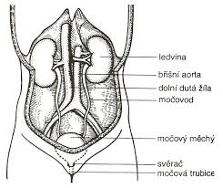

Označte a vybarvěte si
- 2 ledviny (je to tzv. párový orgán)
- 2 močovody
- močový měchýř
- močová trubice
Otázky pro tebe – zkus si na ni odpovědět:
- Stalo se ti někdy, že se ti udělalo zle nebo jsi třeba i omdlel z nedostatku příjmu tekutin?
- Jakou tekutinou nejčastěji zaháníš žízeň?
Bonusy
- Zkus zjistit, proč v kavárnách podávají k objednané kávě vodu?
- Přijímáme vodu pouze tekutinou, když pijeme nebo i jiným způsobem? Jakým?
- Zjisti název onemocnění, které může nastat v důsledku nachlazení ledvin (třeba v létě večer u ohně)
- Tvar čeho připomínají ledviny (nějaké luštěniny)?

